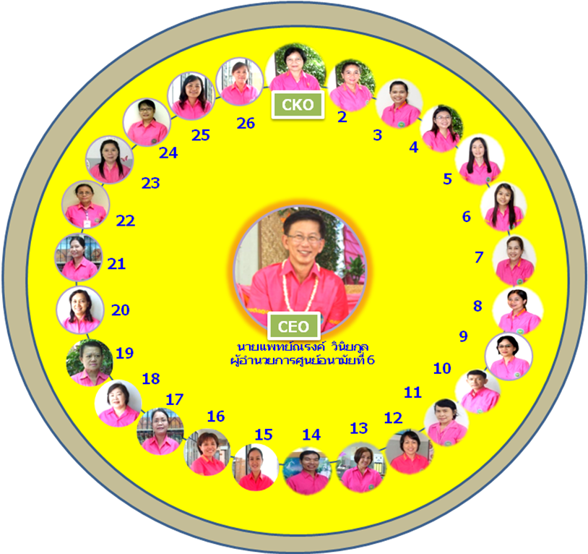
จัดกิจกรรมชุมชนนักปฏิบัติ (CoP) ของกลุ่ม/งาน
จำนวน 20 CoP ดังนี้

1 การสร้างแผนที่ยุทธศาสตร์ (ครั้งที่ 1)
2 การสร้างแผนที่ยุทธศาสตร์ (ครั้งที่ 2)
3 การสร้างแผนที่ยุทธศาสตร์ (ครั้งที่ 3)
4 การทบทวนปัจจัยที่เกี่ยวข้องและกำหนดความท้าทาย
เชิงกลยุทธ์ (ครั้งที่ 1)
5 การทบทวนปัจจัยที่เกี่ยวข้องและกำหนดความท้าทาย
เชิงกลยุทธ์ (ครั้งที่ 2)
6.แนวทางการให้คำปรึกษาเรื่อง น้ำตาลในเลือดสูง
7. การจัดทำ KM แบบสภากาแฟ
8. การบันทึกในเวชระเบียน
9. การทบทวนขณะดูแลผู้ป่วย
10. ทบทวนระบบการทำรายงานโรงพยาบาลสายใยรักฯ
11. การจัดท่าเด็กและตำแหน่งฉีดวัคซีน
12. การลดข้อผิดพลาดการฉีดวัคซีน
13. การนวดและประคบเต้านมด้วยถุงถั่วร้อน
14. การทบทวนการใช้ความรู้ทางวิชาการ (ครั้งที่ 1)
15. การทบทวนการใช้ความรู้ทางวิชาการ (ครั้งที่ 2)
16. ปัจจัยความสำเร็จในการใส่ห่วงอนามัยได้ปลอดภัยและ
ไม่มีห่วงหลุด
17. การค้นหาและป้องกันความเสี่ยง
18. การพิจารณาแบบติดตามประเมินการควบคุมภายใน
19. ให้คำแนะนำในการดูแลตนเอง ก่อนและหลังการเจาะน้ำคร่ำ
20. นวัตกรรมเพื่อลดภาวะโลกร้อน
21. ปุ๋ยอินทรีย์น้ำหมักชีวภาพ
- แลกเปลี่ยนเรียนรู้การสร้างและใช้แผนที่ทางเดินยุทธศาสตร์
ส่งเสริมและร่วมเผยแพร่องค์ความรู้ของศูนย์ฯ
ผ่านขุมทรัพย์ความรู้
จำนวน 95 เรื่อง
กลุ่มบริหารยุทธศาสตร์
กลุ่มพัฒนาการส่งเสริมสุขภาพและพัฒนาอนามัยสิ่งแวดล้อม

โรงพยาบาลส่งเสริมสุขภาพ
กลุ่มอำนวยการ
- แลกเปลี่ยนเรียนรู้แนวทาง Green and Clean
- แลกเปลี่ยนเรียนรู้ คู่มือ/แนวทางพัฒนาการวัยรุ่น การสร้างทักษะชีวิตและการป้องกันการตั้งครรภ์ในวัยรุ่น
- แลกเปลี่ยนเรียนรู้ระเบียบกระทรวงการคลัง
- แลกเปลี่ยนเรียนรู้การส่งเสริมสุขภาพอนามัยแม่และเด็ก ตามมาตรฐานโรงพยาบาลสายใยรักแห่งครอบครัว
แฟ้มสะสมความรู้
Web site เก็บรวบรวมและเผยแพร่ Knowledge Asset
IC Mapping ศูนย์อนามัยที่ 6 ขอนแก่น

ชุมชนแนว
นักปฏิบัติ
(CoPs)

วงกลมที่ 1 : ผู้บริหาร
วงกลมที่ 2 : CKO และคณะทำงาน KM
วงกลมที่ 3 : กิจกรรม KM ภายในหน่วยงาน
วงกลมที่ 4 : โครงสร้างการทำงานของหน่วยงาน

